# Flink无法获取Kafka Topic Metadata异常

## 问题现象

安全模式下在使用Kafka 0.11.0.1 + Flink 1.4进行实时计算时报以下异常：

org.apache.kafka.common.errors.TimeoutException: Timeout expired while fetching topic metadata

## 调试过程

1. flink的配置见flink-conf.yaml文件。

2、flink的lib如下图所示。

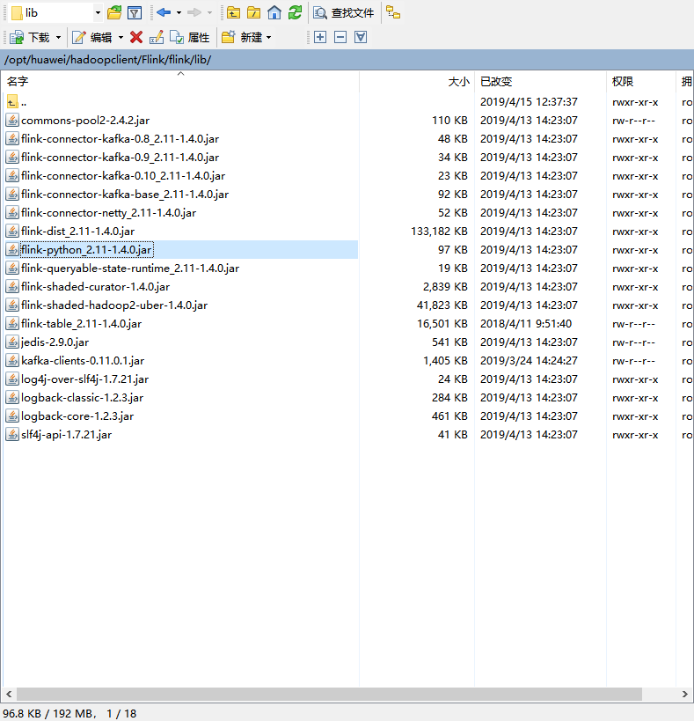

3、keystore和truststore文件放在test目录中，配置为相对路径。

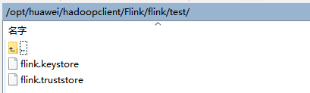

4、密钥文件放在以下目录中，配置为绝对路径。

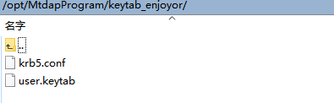

5、源代码放在mtdap3-rtc-totalflow工程中，编译后的包为mtdap3-rtc-totalflow-1.0.jar，放在默认的target目录下。该包只包括应用程序，所依赖的jar文件全部取自$FLINK_HOME/lib。

6、该工程中有两个可执行程序，一个改自于华为示例ReadFromKafka，另一个来自于真实应用场景TotalFlow。

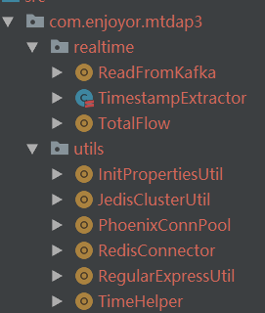

7、能够成功启动Flink Cluster，启动命令如下。

bin/yarn-session.sh \

--container 5 \

--jobManagerMemory 4096 \

--taskManagerMemory 10240 \

--slots 10 \

--ship test/

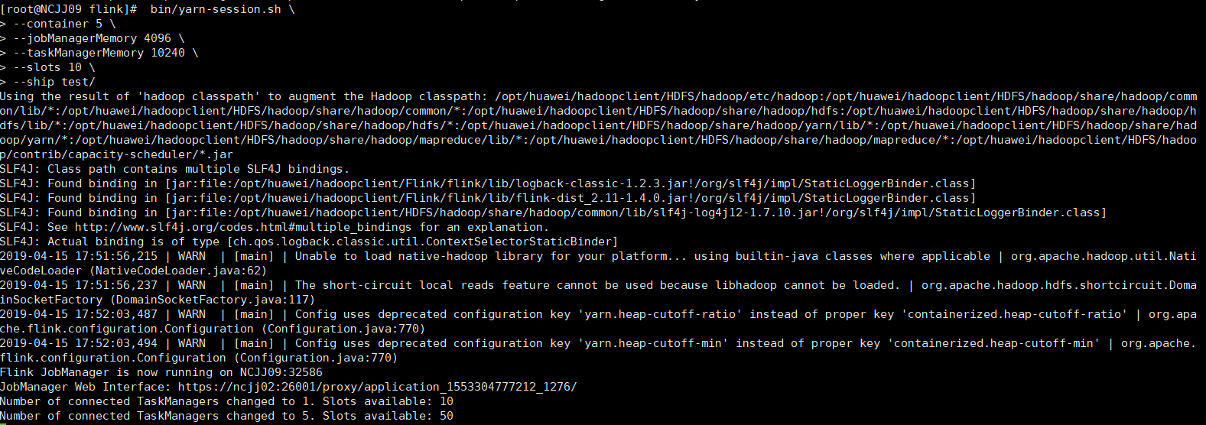

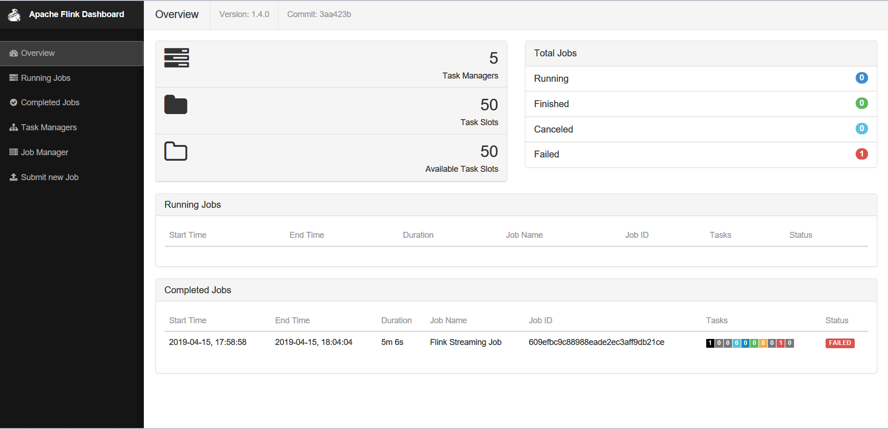

8、但是提交Flink任务时失败，无论是从命令行中传入topic及broker，还是从配置文件中读取topic及broker，在等待3~5分钟之后，最后都返回“Timeout expired while fetching topic metadata”错误。

从命令行输入参数，执行华为示例程序：

bin/flink run \

--class com.enjoyor.mtdap3.realtime.ReadFromKafka \

/opt/MtdapProgram/mtdap/mtdap3-rtc-totalflow-1.0/mtdap3-rtc-totalflow-1.0.jar \

--topic kk_data_first -bootstrap.servers 192.169.101.14:21007,192.169.101.15:21007

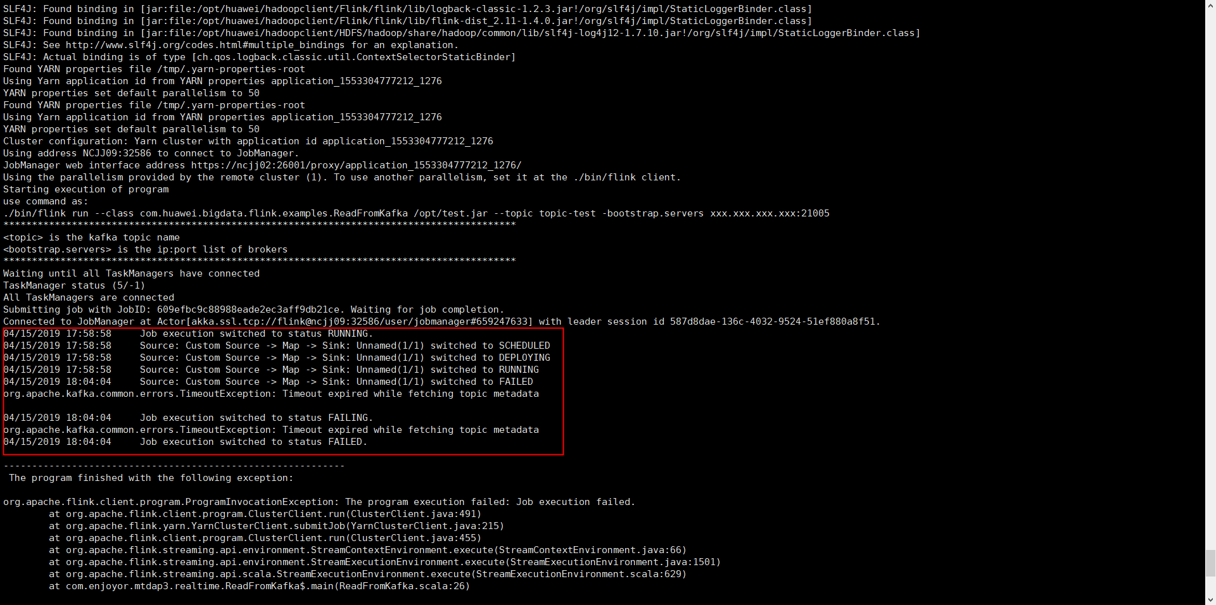

执行真实用例，配置信息来自于项目内的properties文件。

bin/flink run \

--class com.enjoyor.mtdap3.realtime.TotalFlow \

/opt/MtdapProgram/mtdap/mtdap3-rtc-totalflow-1.0/mtdap3-rtc-totalflow-1.0.jar

作业提交后，在Flink监控页面中能看到，但一直没有获取到topic中的数据，大约5分钟之后，作业重启，同时在exception中可以看到异常信息。

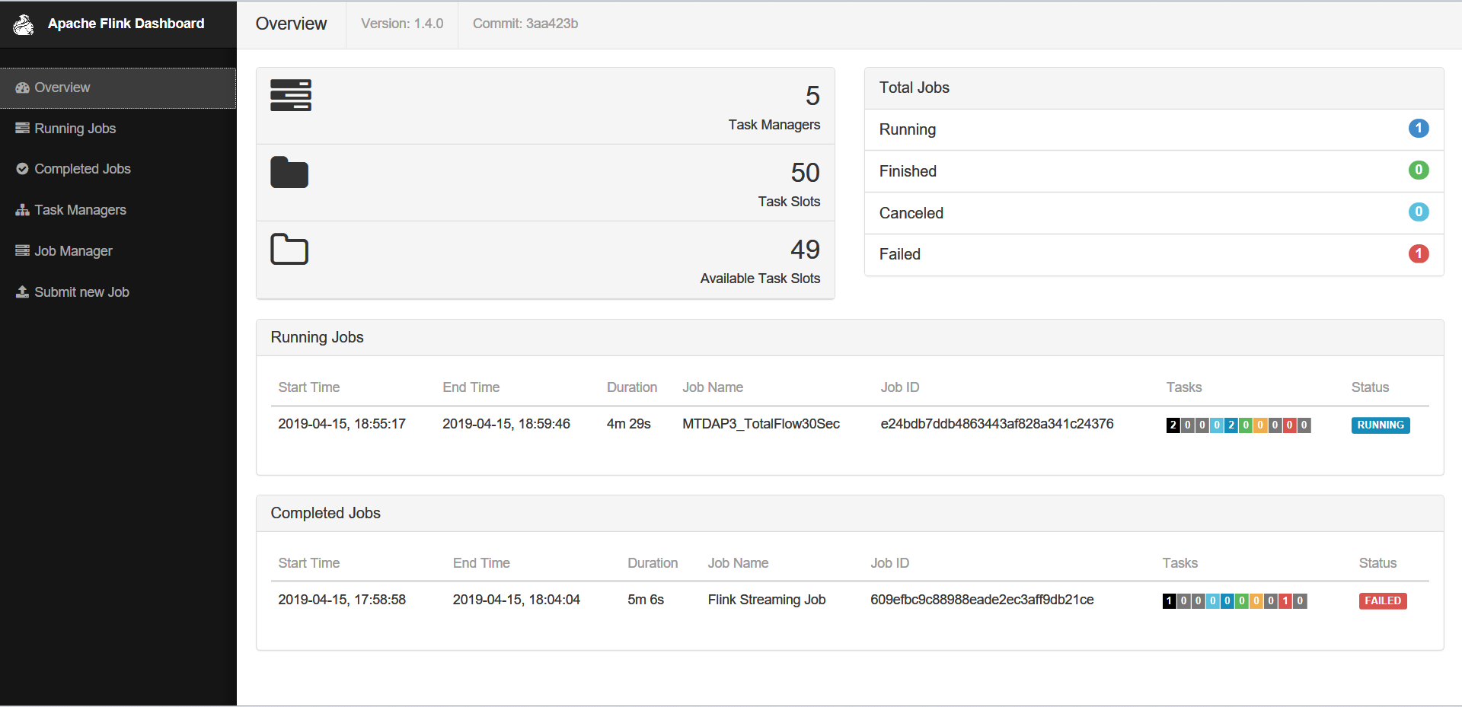

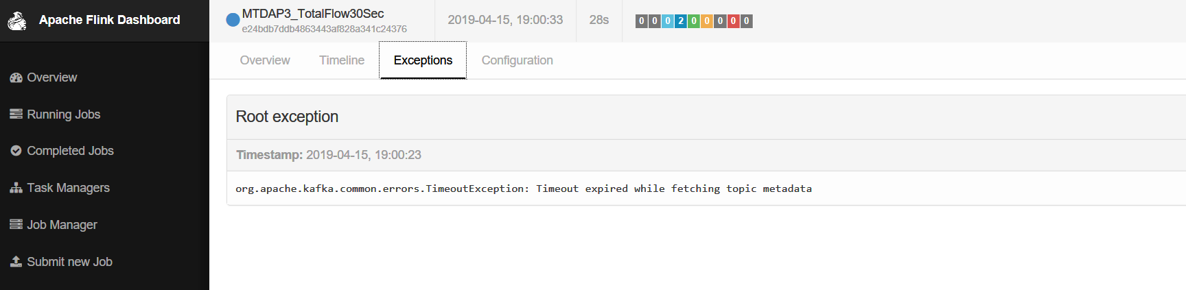

控制台中也输出同样的异常信息，作业自动重启。

